Музыкально – дидактические методические разработки, направленные на развития чувства ритма у детей старшего дошкольного возраста
Надзиваная Р.А. музыкальный руководитель
От природы каждый ребенок имеет музыкальные задатки. Чтобы музыкальные занятия послужили базой для дальнейшего роста и развития человеческой личности, они должны быть наполнены творчеством. Особенно это важно на начальном этапе развития, когда ребёнок только входит в мир музыки. В музыкальной деятельности необходимо считаться с тем, что все дети с различными задатками и уровнем развития. Чувство ритма присутствует у всех детей, но не у всех оно достаточно развито для того, чтобы показать свои умения во всех видах музыкальной деятельности и выразить свои эмоции: в пении, в музицировании, музыкально-ритмических движениях. Здесь необходимо знать каждого ребенка: его музыкальные способности, темперамент, предпочтения. Поэтому необходимо создавать условия для формирования чувства ритма через музыкально-дидактические игры, помогать детям через методический материал войти в мир музыки.
Разрабатывая музыкально – дидактические игры, я руководствовалась этими принципами и возрастными особенностями детей, а так же музыкальными способностями и их возможностями.
Музыкально – дидактическая игра «Где чей домик?». 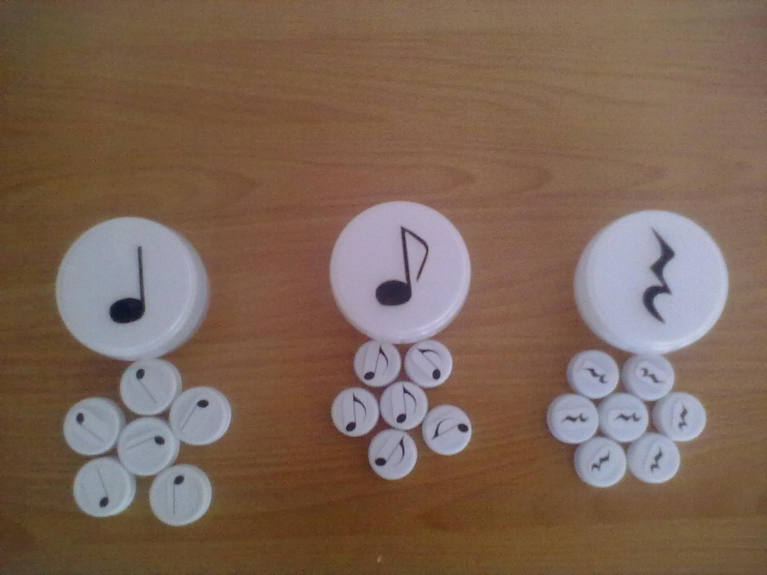
Цель: развивать чувство ритма, внимание, память; закреплять понятия «долгие», «короткие» ноты, паузы и умение применить их в построении ритмических цепочек.
Способ изготовления: изготавливается из пластиковых крышечек, на которые наклеиваются изображения различных длительностей нот и пауз. Под каждый вид длительностей нот изготавливается «домик» (баночка), на крышке которой прикреплено изображение соответствующей ноты.
Ход игры: педагог перемешивает крышки – нотки, а ребёнок должен найти им домик.
Музыкально – дидактическая игра «Весёлые нотки».
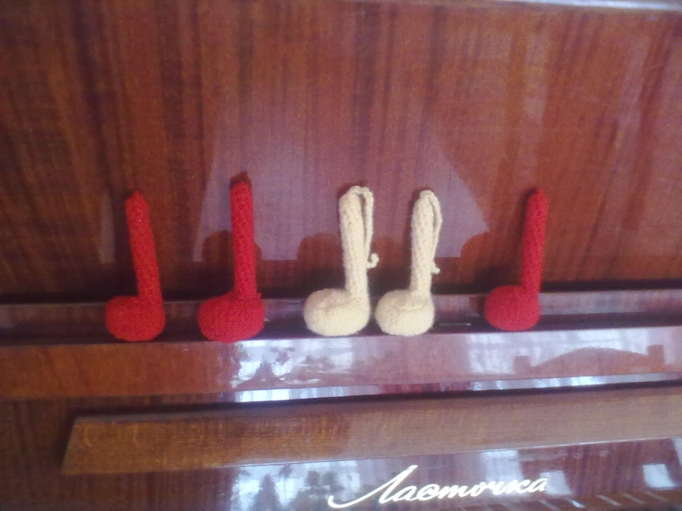
Цель: развивать чувство ритма, внимание, память; закреплять понятия «долгие» и «короткие» нотки и умение применить их в построении ритмических цепочек.
Способ изготовления: изготавливается из непригодных к рисованию фломастеров, цветных ниток и синтепона, которым набиваются связанные заготовки.
Ход игры: Вариант 1.Педагог может использовать предыдущую игру для обозначения ритмического рисунка или, так же простучать его. Ребёнок должен выложить ритмическую цепочку из «весёлых ноток». Вариант 2. Один ребёнок выкладывает рисунок, а другой проигрывает на любом музыкальном инструменте. Эту игру можно сочетать и с другими подобными играми.
Музыкально – дидактическая игра «Ёлочки».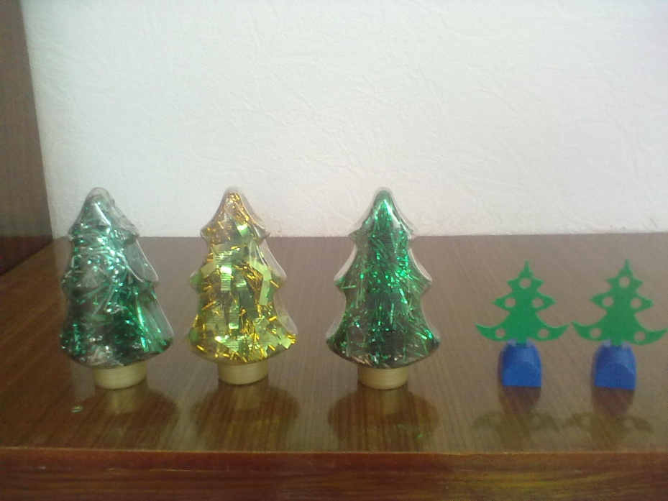
Цель: продолжать закреплять «долгие» и «короткие» звуки, уметь сопоставлять их с проигранными ритмическими рисунками; развивать чувство ритма, слух, внимание, память.
Способ изготовления: можно изготовить игру из бросового материала: ёлочек из конструктора и флаконов из-под пены для ванны.
Ход игры: Вариант 1. Предложить ребёнку выложить ритмический рисунок, проигранный педагогом (или прохлопать в ладоши). Вариант 2. Педагог выкладывает ритмический рисунок из «весёлых ноток»,ребёнок должен выложить его из ёлочек.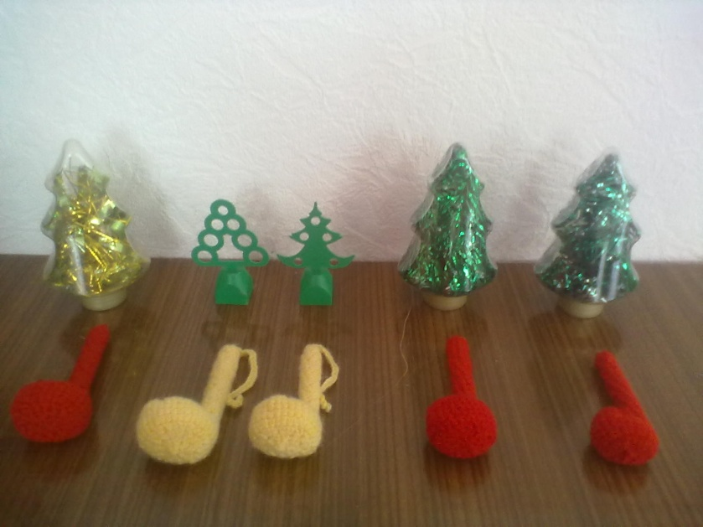
Музыкально – дидактическая игра «Мягкие маракасы».
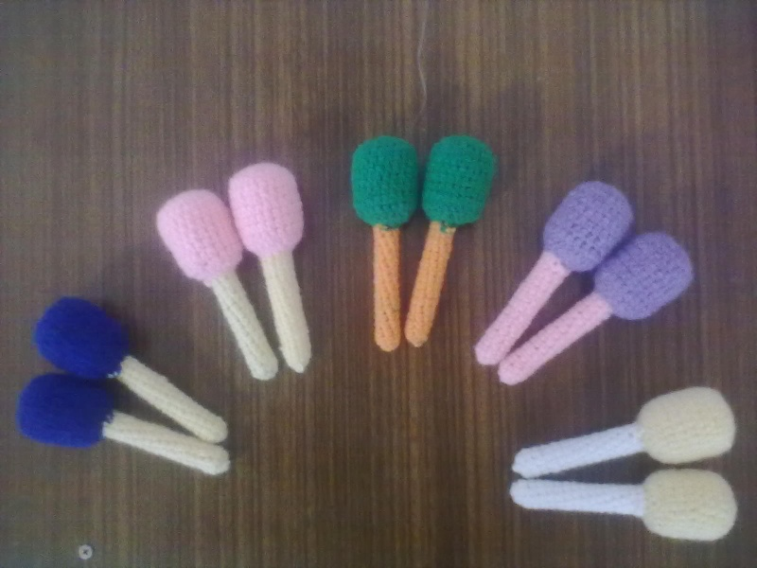
Цель: развивать чувство ритма, внимание, память; закреплять понятия «долгие» и «короткие» нотки и умение применить их в построении ритмических цепочек.
Способ изготовления: изготавливается из непригодных к рисованию фломастеров, цветных ниток по выбору педагога и коробочек от киндер-сюрпризов, которые обвязываются.
Ход игры: разложить маракасы в разном порядке и предложить ребёнку найти одинаково звучащие.
Музыкально – дидактическая игра «Музыкальные человечки» (авторская).
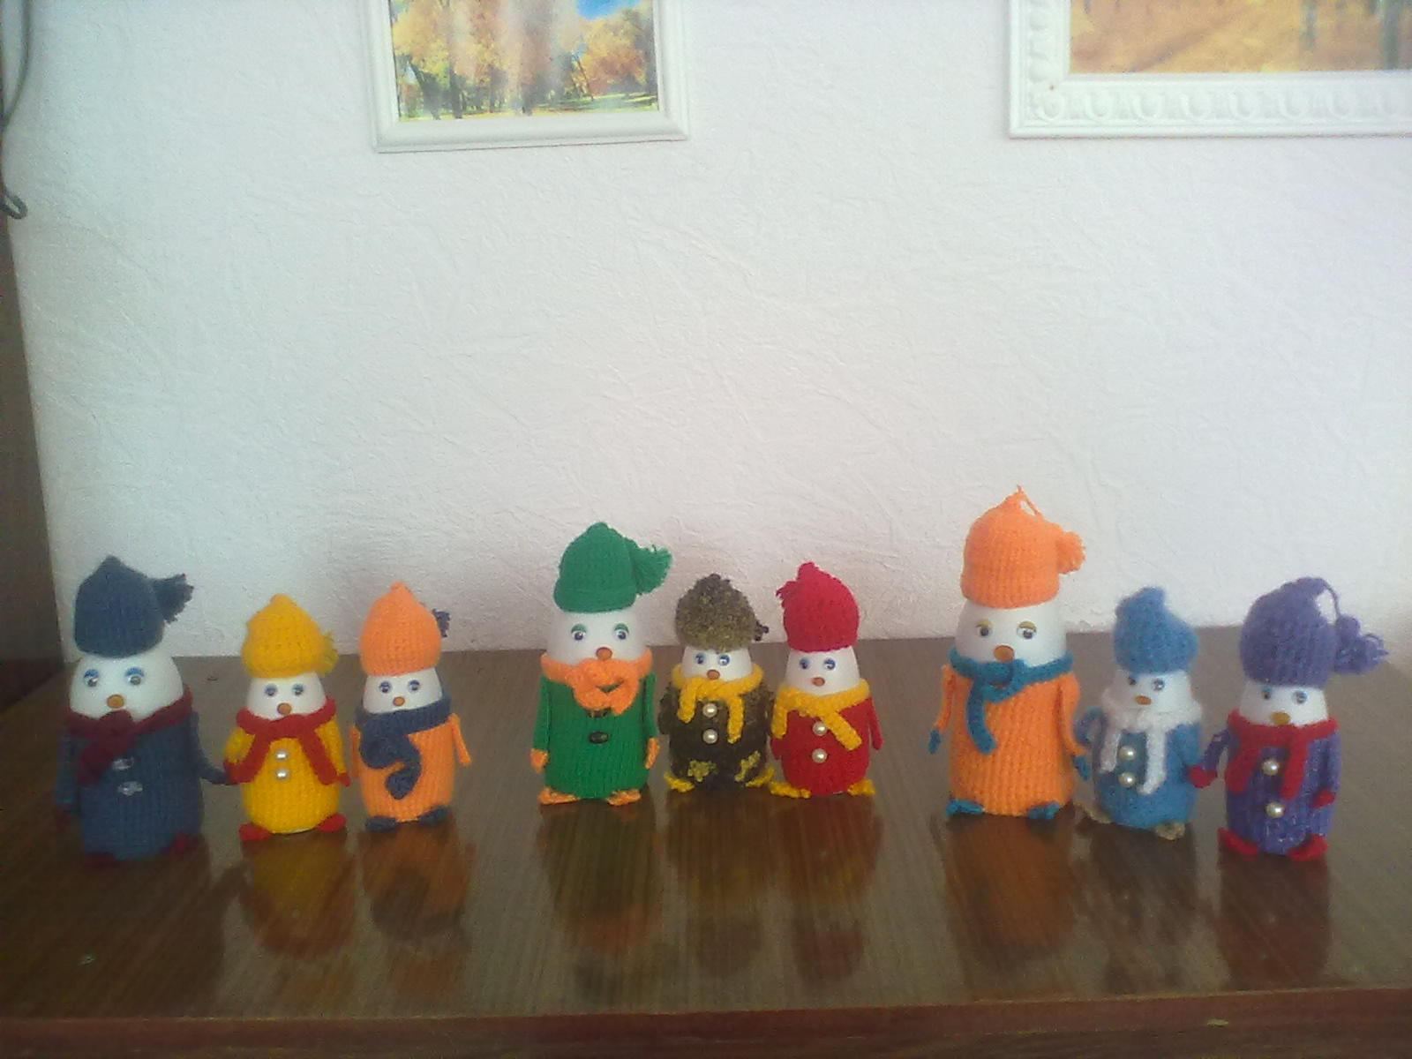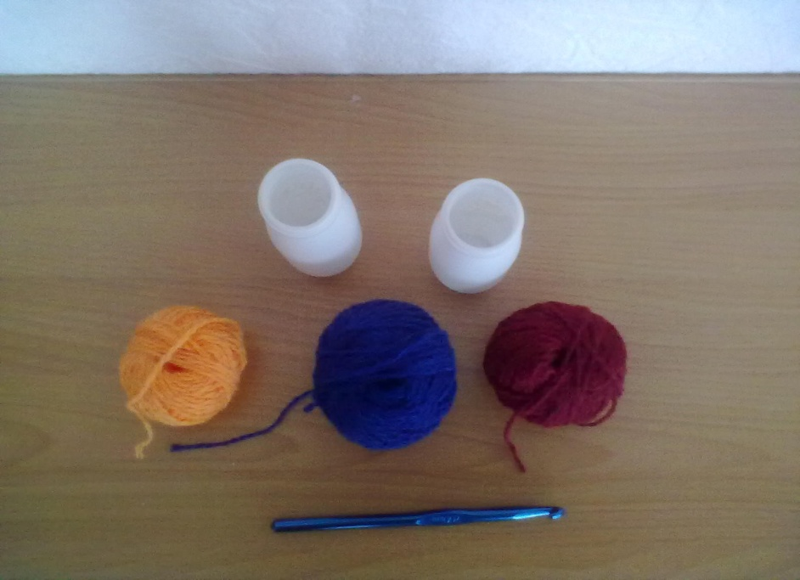
Способ изготовления: изготавливается из пластиковых бутылочек и цветных ниток. Бутылочки используются разной высоты: высокие обозначают долгие звуки, низкие – короткие звуки. Аксессуары и цвета ниток могут быть любыми.
Ход игры: педагог исполняет ритмический рисунок (прохлопывает или простукивает на любом музыкальном инструменте). Ребёнок должен выложить ритмический рисунок «музыкальными человечками».
Музыкально – дидактическая игра «Цветочная полянка»
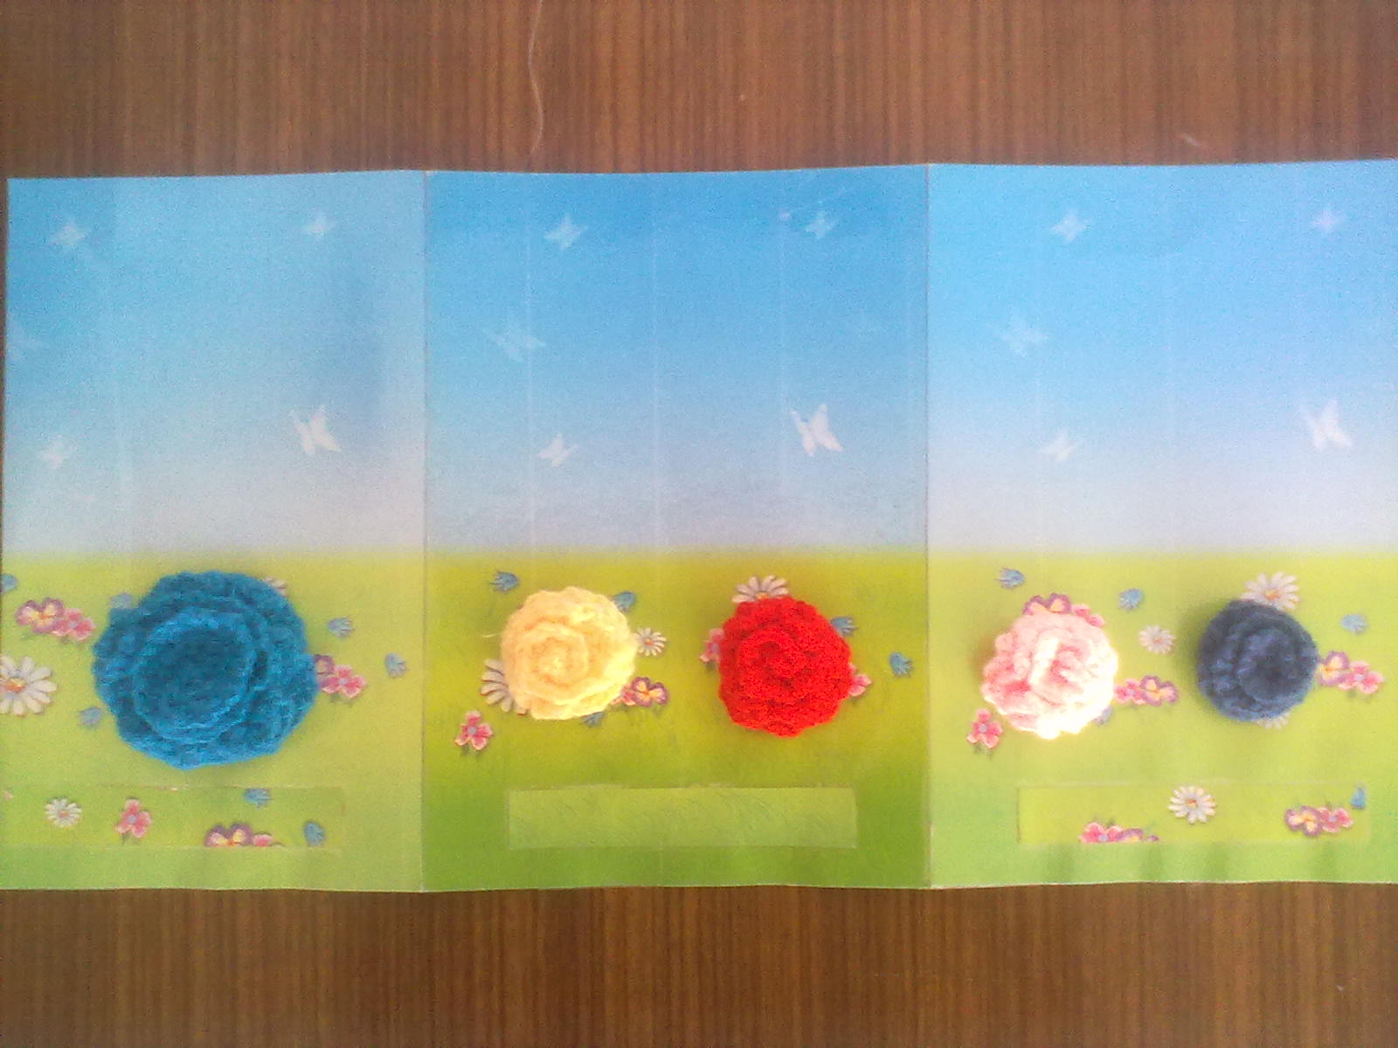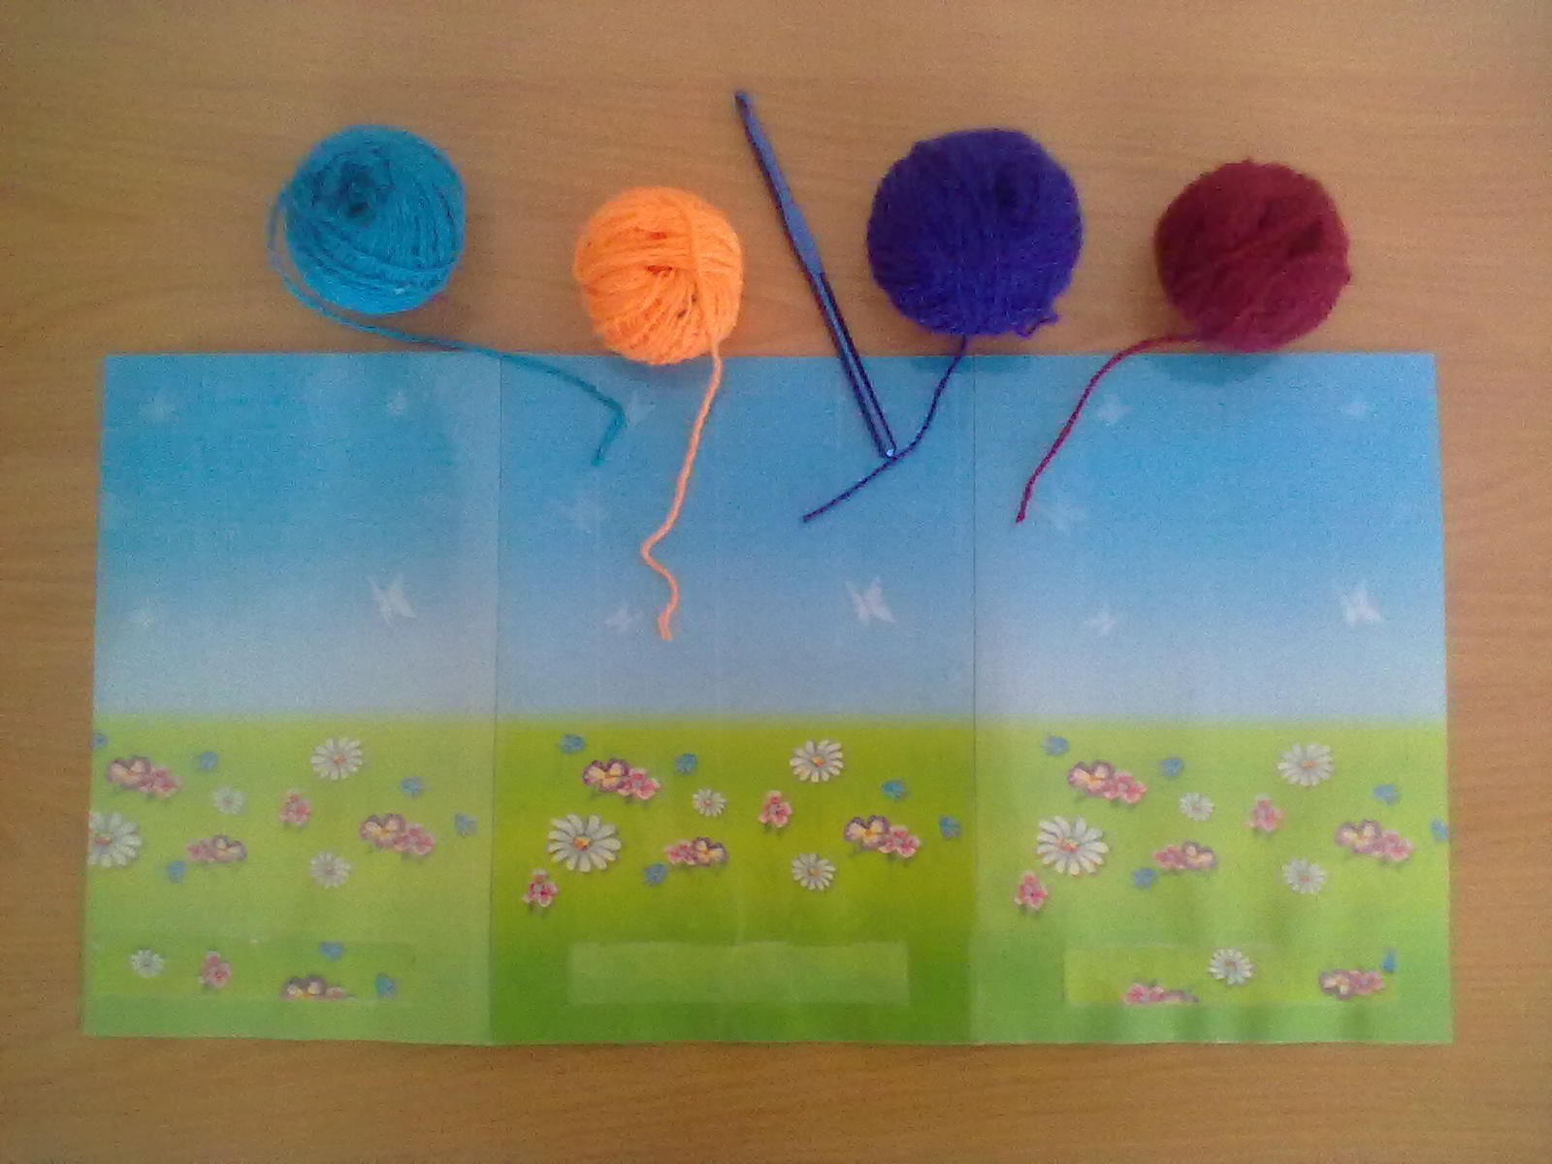
Цель: закреплять понятия «долгие» и «короткие» нотки и умение применить их в построении ритмических цепочек; развивать чувство ритма, внимание, память.
Способ изготовления: изготавливается из картонного изображения цветочной полянки и цветных ниток, из которых вывязываются цветы разных разметов: большие обозначают долгие звуки, маленькие – короткие звуки.
Ход игры: Вариант 1. Прохлопать или простучать детям ритмический рисунок. Ребёнок должен его выложить из цветочков.
Эту игру можно сочетать с другими играми подобного вида. Например: «Весёлые нотки», «Музыкальные человечки» и др.
Вариант 2. Педагог выкладывает ритмический рисунок их «музыкальных человечков», а ребёнок должен выложить его из цветов.
В игре ребёнок чувствует себя комфортно и непринуждённо, что позволяет максимально использовать природный потенциал детей. Все вышеперечисленные музыкальные игры ярко и красочно помогают детям развить в себе музыкальные способности и закрепить полученные раннее знания.

